SERVICIO NACIONAL DE ADIESTRAMIENTO EN TRABAJO INDUSTRIAL




FORMACIÓN PROFESIONAL DUAL



INFORME

DE FORMACIÓN PRÁCTICA EN EMPRESA

CÓDIGO N°

DIRECCIÓN ZONAL

Lima/Callao

FORMACIÓN PROFESIONAL DUAL

CFP/UCP/ESCUELA: Villa el Salvador

ESTUDIANTE: Cajacuri Gutierrez Luis Enrique

ID: 1567000 BLOQUE:

CARRERA: Ingenieria de Software con Inteligencia Artificial

INSTRUCTOR: Remigio Santos Huarcaya Almeyda

SEMESTRE: DEL: 17/08/2026 AL: 14/12/2026

INSTRUCCIONES PARA EL USO DEL INFORME DE FORMACIÓN PRÁCTICA EN EMPRESA

PRESENTACIÓN.

El Informe de Formación Práctica en Empresa es un documento de control, en el cual el estudiante, registra diariamente, las tareas y operaciones que ejecuta en su formación práctica Empresa.

INSTRUCCIONES PARA EL USO DEL INFORME DE FORMACIÓN PRÁCTICA.

  - En el cuadro de rotaciones, el estudiante, registrará el nombre de las áreas o secciones por las cuales rota durante su formación práctica en la Empresa, precisando la fecha de inicio y término.
  - Con base al PEA publicado en SINFO, el estudiante selecciona el PEA del semestre que está cursando y transcribe el PEA en el informe de práctica del presente formato.
El estudiante registrará y controlará su avance, marcando en la columna que corresponda.
  - Si el PEA tiene menos operaciones (151) de las indicadas en el presente formato, puede eliminar alguna página.
  - En el REGISTRO SEMANAL DE TRABAJOS REALIZADOS, el estudiante anotará diariamente los trabajos que ejecuta en la empresa, indicando el tiempo correspondiente. El día de asistencia a SENATI para las sesiones de tecnología, registrará los contenidos que desarrolla en clase. Al término de cada semana totalizará las horas.
De las tareas realizadas durante dos semanas, el estudiante seleccionará la tarea más significativa y realizará una descripción del proceso de ejecución con esquemas y dibujos correspondientes que aclaren dicho proceso.
Una de las características de la comunicación técnica es que, debe contener información relevante y fácil de entender.
  - Cada dos semanas, el estudiante presentará en físico el informe de la tarea más significativa al Monitor, quien revisará, anotará las observaciones, las recomendaciones que considere y validará con su firma el respectivo informe.
Se recomienda que el monitor solicite al estudiante que explique o fundamente el informe que ha elaborado.
  - El informe validado por el monitor será presentado al instructor correspondiente. El estudiante debe escanear o tomar foto al informe firmado por el monitor, luego lo sube a la plataforma LMS (Blackboard)
El Instructor revisará y calificará el Informe de Formación Práctica en Empresa haciendo las observaciones y recomendaciones que considere convenientes, en los aspectos relacionados a la elaboración de un Informe Técnico.

CUADRO DE ROTACIONES
ÁREA / SECCIÓN / EMPRESA | PERÍODO |  | SEMANAS
ÁREA / SECCIÓN / EMPRESA | DESDE | HASTA | SEMANAS
Área: Desarrollador Frontend  Sección: SUBLITEX  Empresa: APM INVERSIONES E.I.R.L | 07/09 | 21/09 | 2

PLAN ESPECÍFICO DE APRENDIZAJE (PEA) CONTROL DE AVANCE
Llenar según avance

Nº | OPERACIONES/TAREAS | OPERACIONES EJECUTADAS* |  |  |  | OPERACIONES PARA SEMINARIO
Nº | OPERACIONES/TAREAS | 1 | 2 | 3 | 4 | OPERACIONES PARA SEMINARIO
01 | Define los fundamentos e importancia del Big Data
02 | Conoce el almacenamiento de datos masivos | X
03 | Conoce herramientas de procesamiento de datos  para Big Data
04 | Revisa y conoce las aplicaciones en el mercado del  Big Data
05 | Planifica soluciones en la nube
06 | Calcula la facturación y economía de la nube
07 | Gestiona la infraestructura global de Amazon Web  Services (AWS)
08 | Aplica estrategias de seguridad de AWS
09 | Crea diagrama de arquitectura de red
10 | Implementar servicios en la nube
11 | Gestiona servicios de almacenamiento en la nube
12 | Implementa servicios de base de datos
13 | Crea arquitecturas en la nube
14 | Crea arquitecturas en la nube dinámicas y  escalables
15 | Configura la infraestructura de AWS
16 | Crea soluciones usando herramientas de  automatización
17 | Crea instancias usando servidores cloud
18 | Planifica el escalamiento de la infraestructura
19 | Configura contenedores en la nube
20 | Crea base de datos en la nube
21 | Crea soluciones con Amazon VPC
22 | Implementa soluciones de almacenamiento en la  nube
23 | Supervisa el estado de la infraestructura
24 | Administra el consumo de recursos en AWS
25 | Configura implementaciones automatizadas
26 | Crea modelos predictivos sin código con Azure  Machine Learning
27 | Explora Computer Vision en Microsoft Azure
28 | Explora el procesamiento del lenguaje natural
29 | Explora la IA conversacional

REGISTRO SEMANAL DE TRABAJOS EFECTUADOS

DÍA | ACTIVIDADES/TRABAJOS EFECTUADOS | HORAS
LUNES 07/09/2026 | Inducción y análisis funcional del proyecto SIPES – Sistema de Pedidos Sublitex:  • Revisión del manual del proyecto y comprensión de la misión, objetivos y alcance del sistema.  • Análisis del Catálogo de Reglas como fuente de verdad del proyecto y revisión de la estructura de trabajo por frentes. | 6
MARTES 08/09/2026 | Análisis de requerimientos y planificación del Sprint 1:  • Revisión de la ruta de trabajo y los objetivos verificables del primer sprint.  • Revisión de las reglas de negocio asociadas a participantes, prendas,  productos, colores, componentes físicos y tarifas. | 6
MIÉRCOLES 09/09/2026 | Análisis del modelo de datos y arquitectura del sistema:  • Análisis del manejo de excepciones mediante diferencias respecto  de la configuración general. | 6
JUEVES 10/09/2026 | Definición de criterios técnicos y contrato de API del Sprint 1:-  • Revisión de la estrategia de desarrollo paralelo entre Backend y Frontend mediante el contrato de API y el simulador. | 6
VIERNES 11/09/2026 | Revisión de reglas, validaciones y criterios de cierre del proyecto:  • Revisión de las validaciones relacionadas con números de prendas, colores, tarifas, adelantos, saldos y bloqueo de modificaciones sobre información cerrada | 6
SÁBADO 12/09/2026 | Consolidación de documentación técnica y criterios de seguimiento:-Redacción de la matriz de resultados (100 endpoints evaluados con 80% de tasa de aprobación).  - Documentación detallada de 17 incidencias técnicas (bugs  financieros, rutas huérfanas, inconsistencias de serializers y fallos de seguridad). | 6
TOTAL |  | 36

DÍA | ACTIVIDADES/TRABAJOS EFECTUADOS | HORAS
LUNES 14/09/2026 | Implementación de la estructura base del Frontend de SIPES:  • Configuración y organización inicial de la aplicación Frontend.  • Implementación del layout general y estructura de navegación del sistema. | 6
MARTES 15/09/2026 | Desarrollo de la lista de pedidos:  • Implementación de la interfaz de listado de pedidos.  • Desarrollo de componentes para visualizar código, cliente, estado y datos principales del pedido.  • Implementación de filtros y elementos de navegación definidos en la especificación funcional. | 6
MIÉRCOLES 16/09/2026 | Desarrollo de la vista de detalle del pedido:  • Implementación de la pantalla de detalle de cabecera del pedido.  • Desarrollo de las secciones necesarias para mostrar información general, cliente y configuración del pedido.  • Implementación de navegación entre la lista y el detalle del pedido. | 6
JUEVES 17/09/2026 | Implementación de la tabla de prendas:  • Desarrollo de la interfaz principal para visualizar las prendas asociadas al pedido.  • Implementación de columnas para talla, número, color, género, corte y cuello.  • Construcción de la estructura para visualizar las 28 filas correspondientes al pedido PROMO 2002.  • Implementación de componentes reutilizables para filas, celdas y datos de prendas. | 6
VIERNES 18/09/2026 | Integración del Frontend con el contrato de API y validación de datos:  • Integración de la tabla de prendas con datos provenientes del simulador/API.  • Validación de la correcta representación de los atributos de cada prenda.  • Verificación de la visualización de valores heredados y excepciones según la configuración del pedido. | 6
SÁBADO 19/09/2026 | Pruebas, ajustes y consolidación del Frontend del Sprint 1:  • Sesión de análisis operativo con el equipo, validaciones críticas • Ejecución de pruebas funcionales de las vistas implementadas.  • Validación de navegación entre lista de pedidos, detalle y tabla de prendas. | 6
TOTAL |  | 36

INFORME DE FORMACIÓN PRÁCTICA EN EMPRESA

Tarea más significativa durante las dos semanas: ¿Por qué eligió esta tarea y qué operaciones del PEA cumplió con su ejecución?

- Definición e implementación inicial de la estructura del frontend del sistema de gestión operativa Sublitex (SIPES)
Se eligió esta tarea porque el proyecto SIPES requiere una estructura de frontend organizada que permita implementar progresivamente las reglas de negocio definidas para el flujo de pedidos, grupos, participantes y prendas. Durante la primera semana se realizó el análisis de los requerimientos y de las reglas del núcleo del sistema, identificando las funcionalidades que deben ser consideradas desde el frontend. Durante la segunda semana se inició la implementación de dicha estructura utilizando Next.js y conectando las primeras vistas con el backend real desarrollado en NestJS.

Descripción del proceso:(Secuencia lógica de la ejecución de la tarea: operaciones, pasos, sub pasos)

Análisis de requerimientos y casos reales de negocio:

- Revisión de la documentación funcional de SIPES y del catálogo de reglas de negocio.
- Análisis de las 88 reglas del núcleo para identificar aquellas que tienen impacto directo en el frontend.
- Identificación de los principales módulos que deberán ser representados en la interfaz: pedidos, grupos, participantes, prendas, producción, catálogos y usuarios.
- Revisión de las reglas relacionadas con pedidos, participantes, prendas, excepciones, numeración, cierre, historial, alertas y roles.
- Identificación de la necesidad de diferenciar la navegación general del sistema de la navegación contextual dentro de un pedido.
- Análisis de los estados que deben contemplarse en las interfaces: carga, vacío, error, validaciones y restricciones de negocio.

Diseño y estructura del frontend
- Definición de la estructura del proyecto utilizando Next.js, React y TypeScript.
- Organización de las funcionalidades mediante módulos para pedidos, clientes, grupos, participantes, prendas, producción, catálogos y autenticación.
- Diseño del AppShell como estructura principal de la aplicación.
- Definición del MainSidebar para la navegación general del sistema.
- Definición del PedidoSidebar para la navegación contextual dentro de un pedido.
- Establecimiento de las secciones del pedido: Datos del pedido, Prendas y Proforma.
- Implementación de la navegación y vistas Creación de la vista principal de pedidos y su estructura de navegación.
- Implementación de la ruta para visualizar el detalle de un pedido.
- Creación de las subrutas para edición, grupos, prendas y proforma.
- Implementación de la lógica para reemplazar el sidebar principal por el sidebar contextual al ingresar a un pedido.
- Preparación de componentes reutilizables para botones, tablas, formularios, mensajes de error, modales y estados de carga.

Máquinas, equipos, herramientas y materiales (Listar lo utilizado especificando características, medidas, etc)

Computadora, antigravity, Next.js, React, TypeScript, Git.

Seguridad e higiene industrial/ambiental (ATS, Charla de cinco minutos: SST/SGA)
-Aplicación de normas ergonómicas en el uso de computadoras: postura con espalda apoyada, monitor a la altura de la vista a una distancia de 50 a 60 cm
-Realización de pausas activas y descansos visuales periódicos (regla 20-20-20) para evitar la fatiga ocular y sobrecargas musculares.

Resultados de la ejecución de la tarea/Recomendaciones (¿Se logró el objetivo que motivó la ejecución de la tarea? Qué recomendaciones sugiere para garantizar la operatividad del bien o servicio realizado

- Se logró definir la estructura inicial del frontend de SIPES e iniciar la implementación de las principales vistas relacionadas con la gestión de pedidos. Se estableció la navegación mediante un sidebar general y un sidebar contextual para los pedidos, además de conectar las primeras vistas con el backend NestJS utilizando información real.

HACER ESQUEMA, DIBUJO O DIAGRAMA
-Interfaz de Pedidos
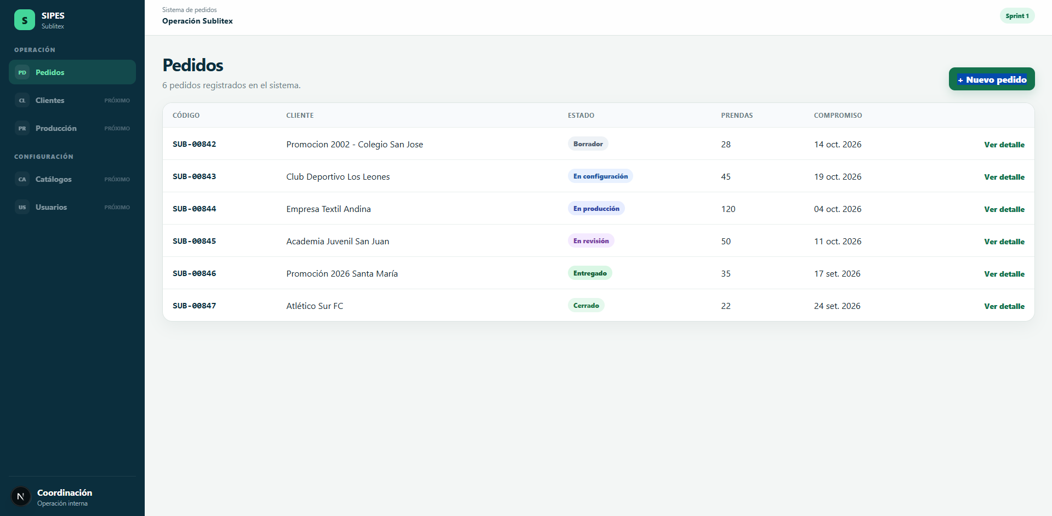

-Detalle de pedido
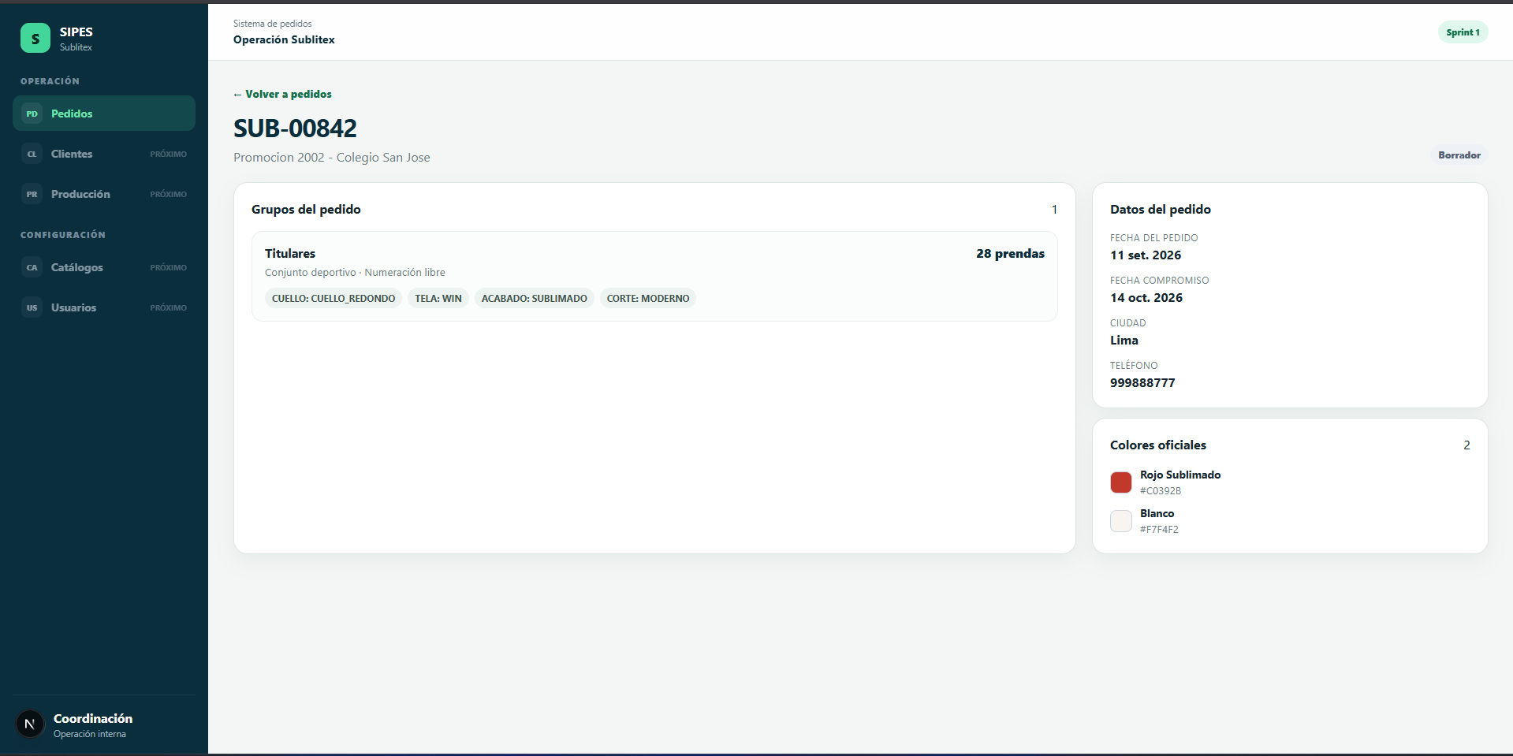

EVALUACIÓN DEL INFORME POR EL INSTRUCTOR
NOTA
OBSERVACIONES Y RECOMENDACIONES DEL MONITOR DE EMPRESA:
El estudiante cumplió satisfactoriamente con las actividades asignadas, demostrando responsabilidad y buen desempeño.

FIRMA DEL ESTUDIANTE | FIRMA DEL MONITOR DE EMPRESA
 | 



PROPIEDAD INTELECTUAL DE SENATI. PROHIBIDA SU REPRODUCCIÓN Y VENTA SIN LA AUTORIZACIÓN CORRESPONDIENTE

